Елементи комбінаторики, теорії ймовірностей та статистики

№, рік | Зміст завдання
3 осн. 2007 | 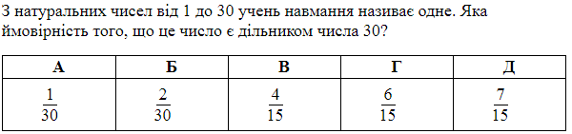
28, осн. 2007 | 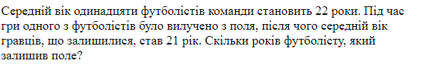
6, осн. 2008 | 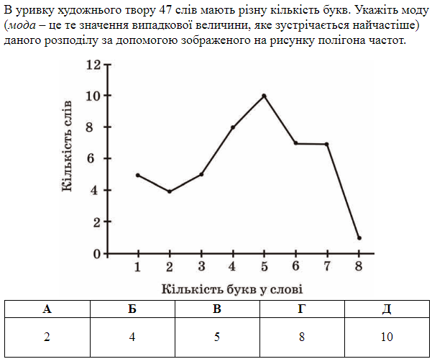
30 осн. 2008 | 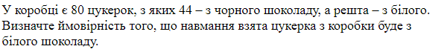
13 осн. 2009 | 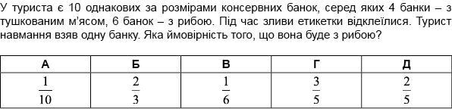
18 осн. 2009 | 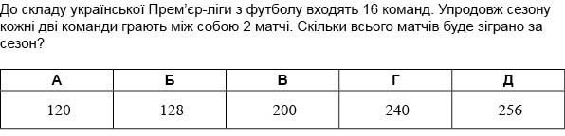
15 осн. 2010 | 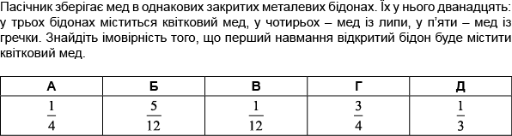
23 осн. 2010 | 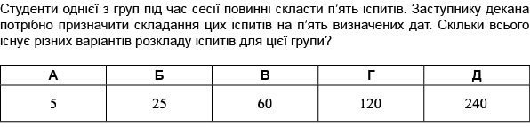
18 дод. 2010 | 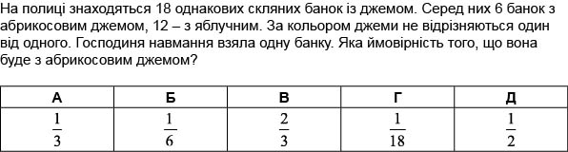
21 дод. 2010 | 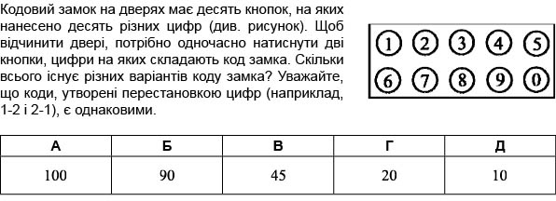
20, осн. 2011 | 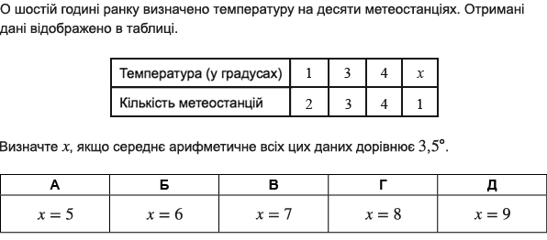
31 осн. 2011 | 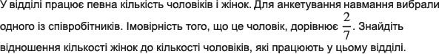
26 дод. 2012
29 осн. 2013 | 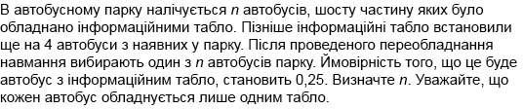
31 осн. 2012 | 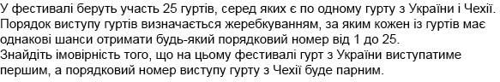
6 осн. 2014 | 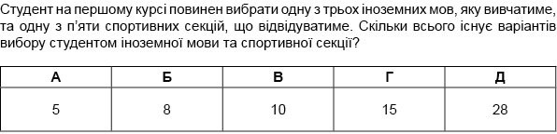
24 осн. 2014 | 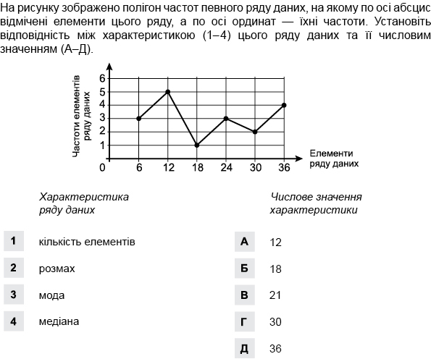
4 дод. 2014 | 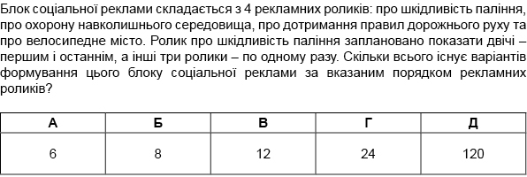
24 дод. 2014 | 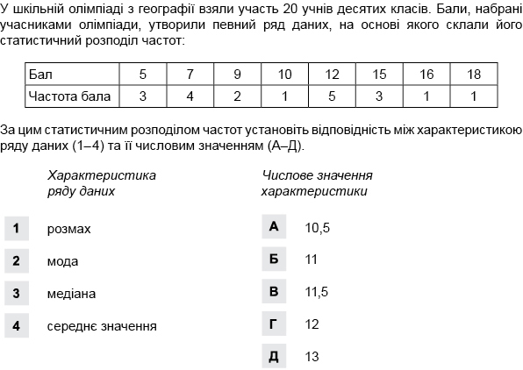
9 осн. 2015 | 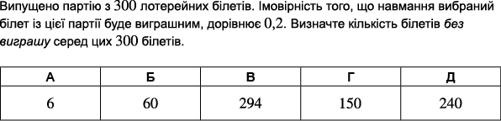
9 дод. 2015 | 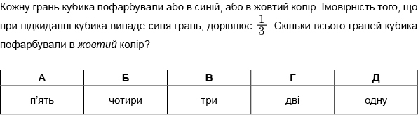
30  осн.  2016 | 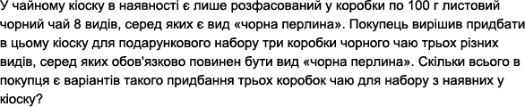
29 дод.  2016 | 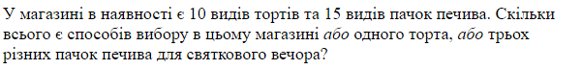
29 осн. 2017 | 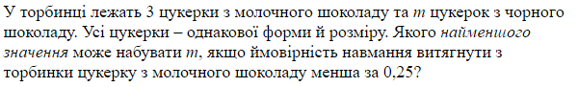
29 дод. 2017 | 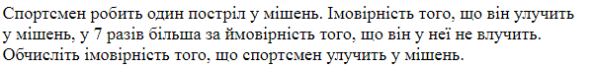
12, осн. 2018 | 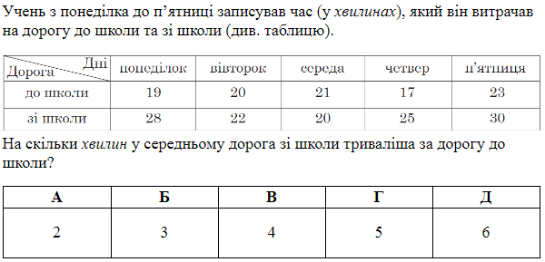
29 осн. 2018 | 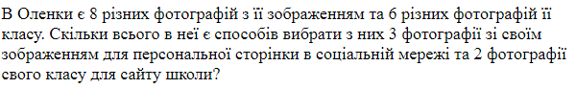
11, дод. 2018 | 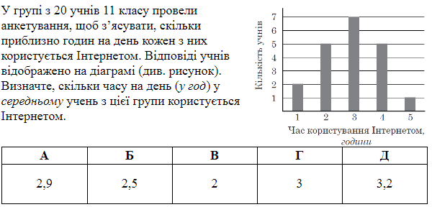
29 дод. 2018 | 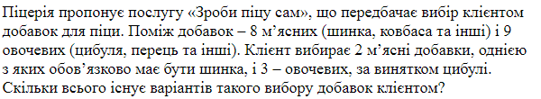
29 осн. 2019 | 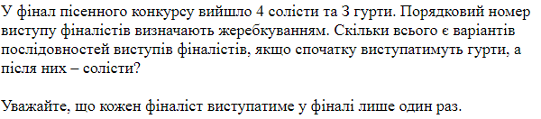
29 дод. 2019 | 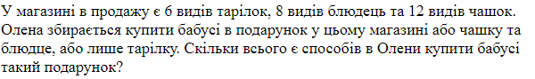
8, осн. 2020 | На вершину гори ведуть 5 доріг. Скільки всього варіантів виботу маршруту підйому на вершину гори однією дорогою, а спуску – іншою?
29, осн. 2020 | 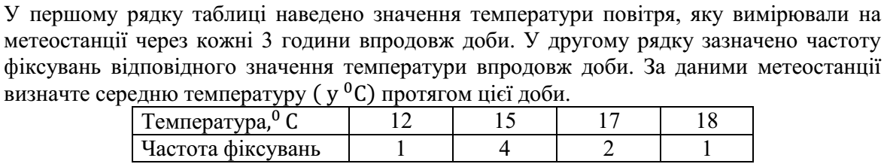
31, осн. 2020
8, дод 2020 | Із гаманця, у якому лежать 5 монет номіналом по 10 копійок, 12 монет – по 25 копійок, 3 монети – по 1 гривні, беруть навмання одну монету. Обчисліть ймовірність того, що її номінал буде менше 50 копійок  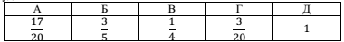
29, дод. 2020 | 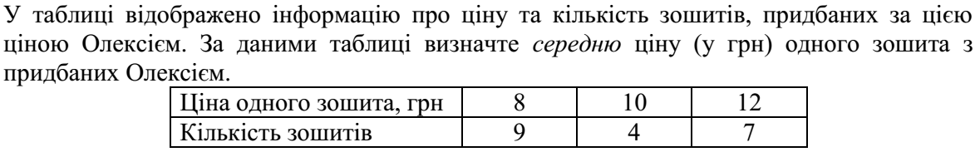
31, дод. 2020
25, осн. 2021
29, осн. 2021
25, дод. 2021 | 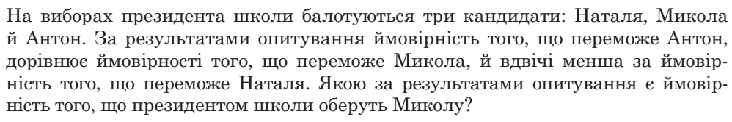
29, дод. 2021 | 